**PONTIFICIA UNIVERSIDAD JAVERIANA DE CALI**

**FACULTAD DE CIENCIAS ECONÓMICAS Y ADMINISTRATIVAS**

**PROGRAMA DE ECONOMÍA**

**ECONOMETRIA I**

**Docente: Orlando Joaqui Barandica**

**orlando.joaqui@javerianacali.edu.co**

[**www.joaquibarandica.com**](http://www.joaquibarandica.com)

**Taller 4**

1. Para los datos de la Liga Nacional de Futbol.
2. Ajustar un modelo de regresión lineal múltiple que relacione la cantidad de juegos ganados con las yardas por aire del equipo (X2), el porcentaje de jugadas por tierra (X7) y las yardas por tierra del contrario (X8).
3. Formar la tabla del ANOVA y probar el significado de la regresión
4. Calcular el estadístico t para probar las hipótesis $H_{0}: β_{2}=0, H_{0}: β_{7}=0, H_{0}: β_{8}=0.$¿Qué conclusiones se pueden sacar acerca del papel de las variables X2, X7 y X8 en el modelo?
5. Calcular R2 y R2Adj
6. Con la prueba F, determinar la contribución de X7 al modelo.
7. Con los resultados del punto 1, demostrar calculando en forma numérica que el cuadrado del coeficiente de correlación simple entre los valores observados $Y$ y los valores ajustados $\hat{Y}$ es igual a R2.
8. Para el punto 1, Calcular:
9. Un intervalo de confianza de 95% para $β_{7}$
10. Un intervalo de confianza de 95% para la cantidad media de juegos ganados por un equipo cuando X2 = 2300, X7=56, X8 = 2100
11. Para los mismos datos del punto 1, ajustar un modelo a esos datos, usando solo X7 y X8 como regresores.
12. Probar la significancia de la regresión
13. Calcular R2 y R2Adj, ¿Cómo se comparan esas cantidades con las calculadas para el modelo del punto 1, que tenía un regresor más (X2)?
14. Calcular un intervalo de confianza de 95% para $β_{7}$. También un intervalo de confianza de 95% para la cantidad media de juegos ganados por un equipo cuando X7 = 56 y X8 = 2100. Comparar la longitud de esos intervalos de confianza con las longitudes de los correspondientes en el punto 3.
15. ¿Qué conclusiones se pueden sacar de este problema, acerca de las consecuencias de omitir un regresor importante de un modelo?
16. Utilice los datos sobre precios de viviendas.
17. Ajustar un modelo de regresión múltiple que relacione el precio de venta con los nueve regresores.
18. Probar la significancia de la regresión. ¿Qué conclusiones se pueden sacar?
19. Usar pruebas t para evaluar la contribución de cada regresor al modelo.
20. ¿Cuál es la contribución del tamaño de lote y el espacio vital para el modelo, dado que se incluyeron todos los demás regresores?
21. Utilice las herramientas de selección de variables, cuales serían los regresores que deben estar en el modelo.
22. ¿Cuál es la mejor estimación en el caso de la Liga Nacional de Futbol? ¿Cumple los supuestos este modelo para realizar inferencias? Realice un análisis gráfico de las condiciones de correlación, de linealidad, normalidad y varianza constante.
23. ¿Cuál es la mejor estimación en el caso de los datos de precios de viviendas? ¿Cumple los supuestos este modelo para realizar inferencias? Realice un análisis gráfico de las condiciones de correlación, de linealidad, normalidad y varianza constante.
24. Una empresa fabricante de botellas de vidrio ha registrado datos acerca de la cantidad promedio de defectos por 10000 botellas, debido a piedras (pequeñas piedras embebidas en la pared de la botella) y la cantidad de semanas a partir de la última reparación general del horno. Los datos son los siguientes:

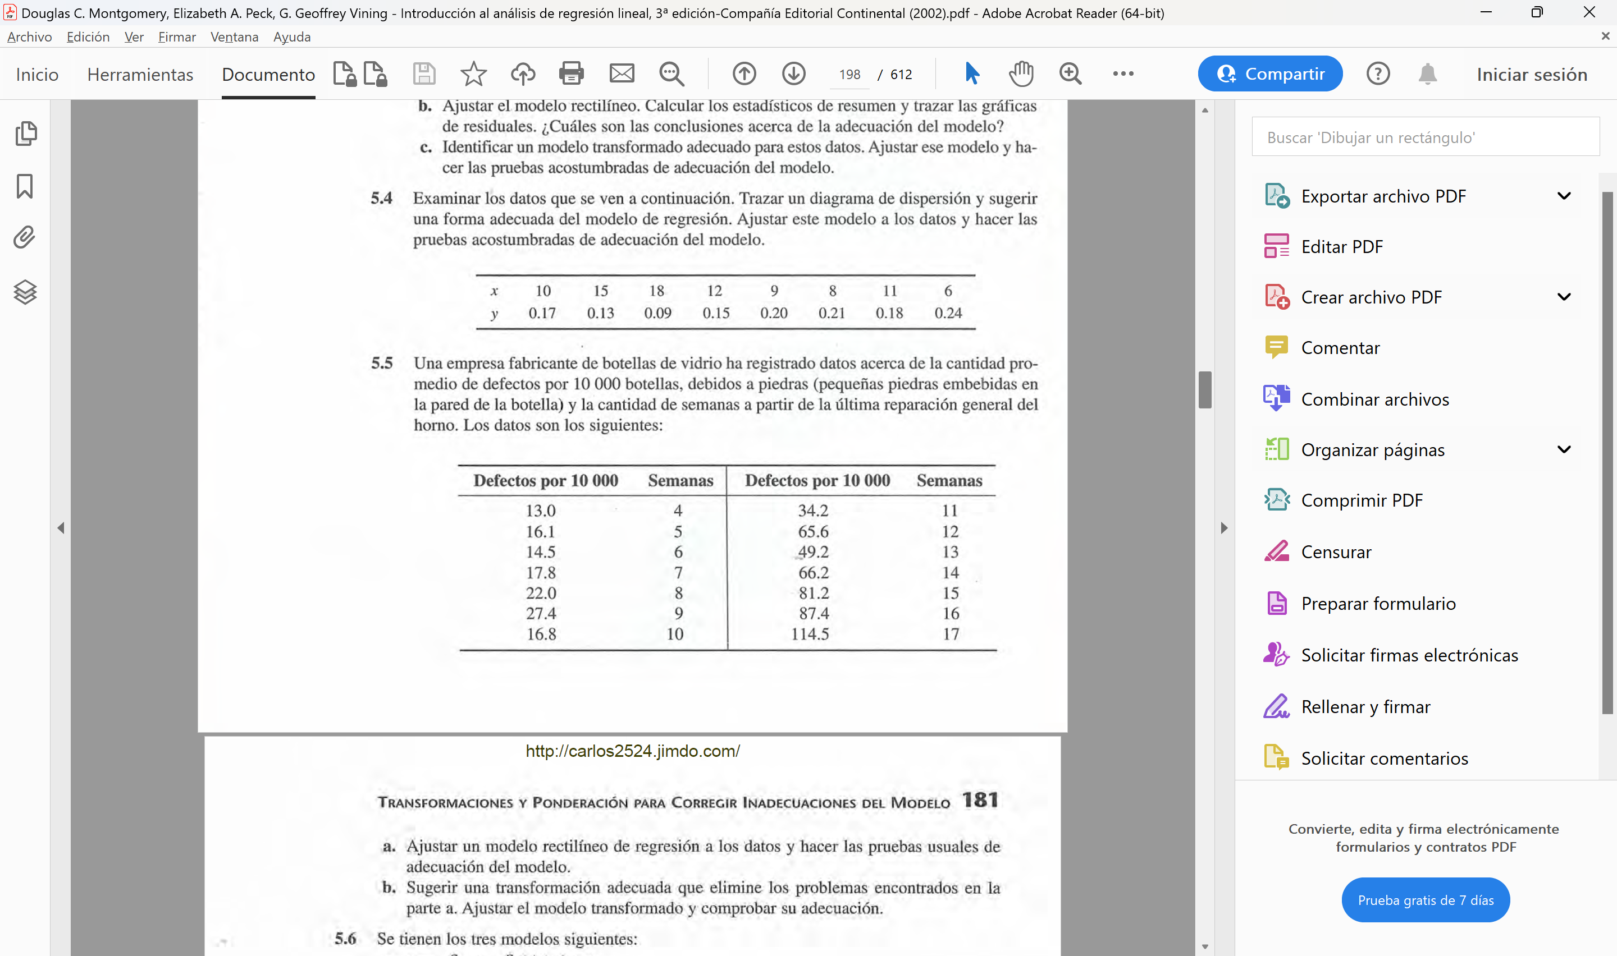

1. Ajustar un modelo lineal a los datos y hacer las pruebas usuales de adecuación del modelo.
2. Sugerir una transformación adecuada que elimine los problemas encontrados en la parte a). Ajustar el modelo transformado y comprobar su adecuación.
3. El grado de carbonatación de una bebida gaseosa se afecta por la temperatura del producto y por la presión de funcionamiento de la llenadora. Se obtuvieron 12 observaciones y los datos resultantes se presentan a continuación.
4. Ajustar un polinomio de segundo orden completo. Es decir, los cuadrados de X1 y X2 y su interacción.
5. Probar la significancia de la regresión.
6. ¿Contribuye al modelo el término de interacción en forma significativa?
7. ¿Contribuyen al modelo los términos de segundo orden en forma significativa?

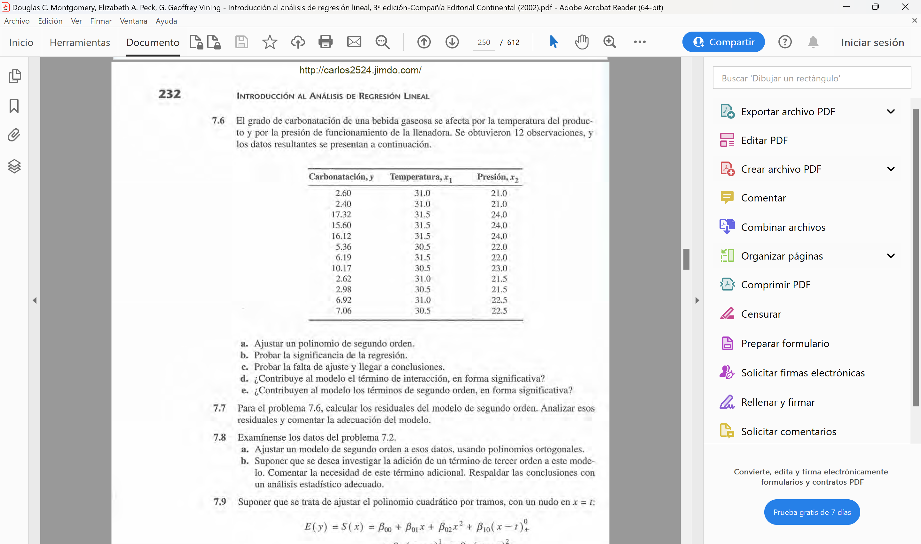

1. En la tabla de datos de vinos.
2. Estimar un modelo con todos los regresores. E incorporar la información de variables indicadoras.
3. Según el criterio de selección de variables que modelo o modelos podrían ser candidatos para explicar mejor la relación. Investigue la adecuación con los supuestos y gráficos de residuales.
4. Evalúe una prueba de hipótesis conjunta, para un par de Betas.
5. Realice un análisis descriptivo a la base de datos de vinos.
6. ¿Identifica alguna posible relación que le de indicios de una interacción?
7. Estime un modelo con efectos de interacción entre la variable Región y cuantitativas (la que usted identifique). ¿Es significativo? Interprete
8. ¿Existen efectos de interacción significativos entre las variables cuantitativas?

